Эстетическое и патриотическое

воспитание учащихся

во внеклассной работе

(из опыта работы преподавателя русского языка

и литературы Беляевой А.Е.)

Любить свою Родину – значит пламенно желать видеть в ней осуществление идеала человечества и по мере сил своих способствовать этому.
Белинский В.Г.

Понятие и цели патриотического воспитания
Патриотическое воспитание является одним из приоритетных направлений в системе образования России, так как способствует формированию у молодежи высокого патриотического сознания и гражданского мировоззрения, воспитанию личности, готового внести свой вклад по защите и развитию Родины.
Цель патриотического воспитания – развитие у учащихся гражданственности, патриотизма как важнейших духовно-нравственных и социальных ценностей, формирование у учащихся профессионально значимых качеств, умений и готовности к их активному проявлению в различных сферах жизни общества, высокой ответственности и дисциплинированности.
Для достижения этой цели при работе с учащимися реализуются следующие задачи:
- Воспитание уважительного отношения к старшему поколению, национальным традициям и обычаям своего народа, формирующим высокую духовность школьника.
- Воспитание уважительного отношения к своим родным и близким, истории своей семьи и рода.
- Воспитание потребности знать историю и культуру своей страны, фольклор и этнографию своего народа, родной язык.
- Воспитание уважительного отношения к национальным героям своей страны, ветеранам войны и труда.
- Привлечение учащихся к активной общественной работе на благо родного края, города.
- Воспитание патриотизма и интернационализма, терпимости и уважительного отношения к людям, в т.ч. различных национальностей, религий и социальных групп.

Понятие и цели эстетического воспитания.
Духовно-нравственное воспитание направлено на осознание личностью высших ценностей, идеалов и ориентиров, социально значимых процессов и явлений реальной жизни, способность руководствоваться ими в качестве определяющих принципов, позиций в практической деятельности и поведении. Одной из важнейших составных частей его является эстетическое воспитание. «Сущность эстетического воспитания состоит в организации разнообразной художественно-эстетической деятельности учащихся, направленной на формирование у них способностей полноценного восприятия и правильного понимания прекрасного в искусстве и жизни, на выработку эстетических понятий, вкусов и идеалов, а также развитие творческих задатков и дарований в области искусства.» («Педагогика»Харламов И.Ф. стр.395).
Важнейшим элементом содержания эстетического воспитания является развитие у учащихся художественных восприятий. Эти восприятия должны охватывать широкую сферу эстетических явлений. В частности, необходимо научить школьников воспринимать прекрасное в различных видах искусства, природе, окружающей жизни и поведении людей.
Так как мне приходится работать с группами, в которых низок уровень эстетической подготовки, навыков общения, я сочла необходимым усилить эстетическую составляющую в проводимых мероприятиях, внешне порой не предполагающих эстетики как составной части рассматриваемых событий, явлений, процессов. Характерно, что учащиеся, совершенно не готовые к восприятию эстетических «тонкостей», начинают непосредственно, эмоционально реагировать на новые для них понятия. Частично эти цели достигаются с помощью музыки, танца, живописи.

Формы патриотического и эстетического воспитания
Литературные гостиные, посвященные жизни и творчеству русских писателей и поэтов – форма, позволяющая объединить различные стороны эстетического, патриотического, нравственного воспитания. К ним относятся «Литературная гостиная, посвященная 200-летию со дня рождения М.Ю. Лермонтова», ««На любовь свое сердце настрою» - литературно-музыкальная композиция, посвященная творчеству Булата Окуджавы».
Музыкальные гостиные, посвященные творчеству великих композиторов и исполнителей. Пример этой формы - литературно-музыкальная композиция, посвященная творчеству отца и сына Штраусов.
Историко-патриотические праздники. В ходе их проведения используется воздействие на эмоции и чувства слушателей через музыку, живопись, поэзию. К таким мероприятиям относятся праздник, посвященный столетию Февральской революции, праздник-соревнование «А ну-ка, парни!», проведенный 23 февраля в День защитники Отечества.

Приемы и методы проведения мероприятия
Основной прием работы при проведении подобных мероприятий - деятельностный подход к подготовке и проведению мероприятия. Обязательная составляющая этого – активное взаимодействие преподавателя и учащихся, их совместные действия.

Этапы подготовки и проведения мероприятия.
- Зарождение идеи.
- Создание сценария.
- Подбор участников (ведущих, исполнителей).
- Подбор музыкального оформления, костюмов участников.
- Оформление зала.
- Подготовка презентации мероприятия, объединяющей все составные части сценария (музыкальную, иллюстративную, текстовую и т.д.)
- Подготовка викторин, позволяющих осуществить непосредственное общение со зрительным залом и соревнующимися командами.
- Работа жюри, включающего преподавателей, учащихся

К сожалению, при проведении мероприятий не всегда происходит активное взаимодействие участников со зрителями. В дальнейшем необходимо проводить и более целенаправленную предварительную работу с будущими зрителями. Следует тщательней подбирать группы, которые будут основной частью зрителей, чтобы они были ориентированы в предстоящем событии (а это мероприятие и должно быть событием для них, а не просто «отсидкой» в зале).
При подготовке внеклассных мероприятий я уделяю большое внимание эстетическому оформлению зала в соответствии с темой, эпохой.
Наибольшее впечатление на учащихся произвели такие мероприятия, как Осенний бал, проведенный в ноябре 2015 года, литературно-музыкаль-ная композиция, посвященная Булату Окуджаве, которая была представлена на суд ветеранов Великой Отечественной войны и работников тыла весной 2015 года.

Приложение.
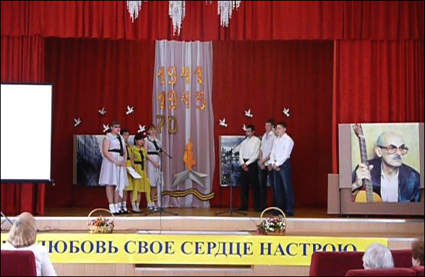
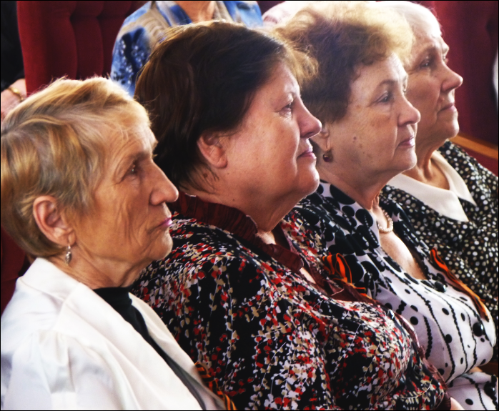
Рисунок 1. Открытие литературной гостиной "На любовь свое сердце настрою", посвященной Б.Ш. Окуджаве

Рисунок 2. Почетные зрители.
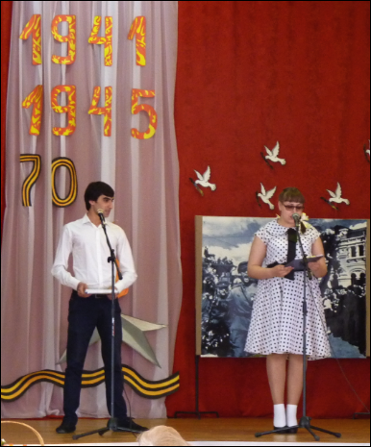
Рисунок 3. Ведущие
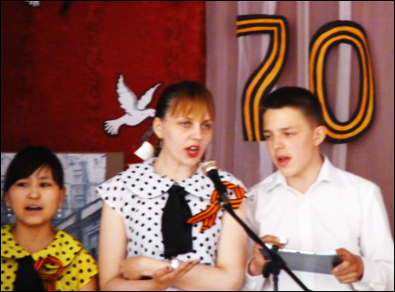
Рисунок 4. Давайте восклицать, друг другом восхищаться.
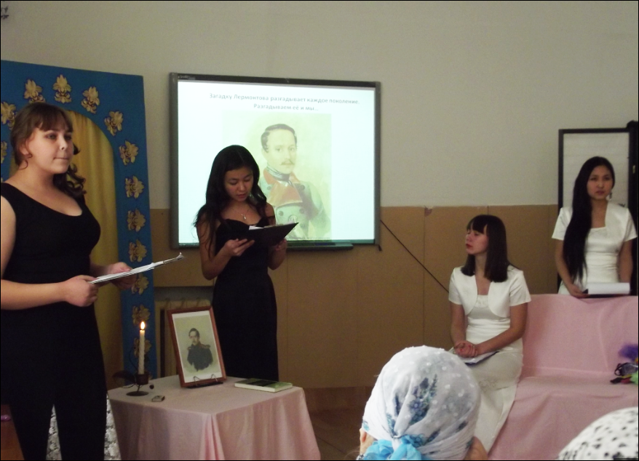
Рисунок 5. В гостях у Михаила Юрьевича Лермонтова. Литературная гостиная.

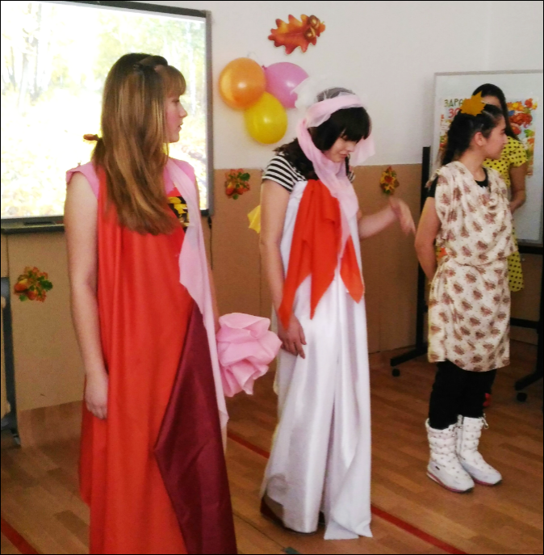
Рисунок 6. Осенний бал. Конкурс костюмов.

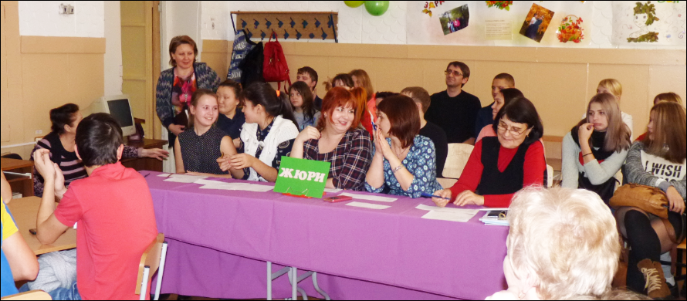
Рисунок 7. Тишина! Жюри думает!

Список иллюстраций
Рисунок 1. Открытие литературной гостиной "На любовь свое сердце настрою", посвященной Б.Ш. Окуджаве 4
Рисунок 2. Почетные зрители. 4
Рисунок 3. Ведущие 4
Рисунок 4. Давайте восклицать, друг другом восхищаться. 4
Рисунок 5. В гостях у Михаила Юрьевича Лермонтова. Литературная гостиная. 4
Рисунок 6. Осенний бал. Конкурс костюмов. 4
Рисунок 7. Тишина! Жюри думает! 4

Оглавление
Понятие и цели патриотического воспитания 1
Понятие и цели эстетического воспитания. 2
Формы патриотического и эстетического воспитания 3
Литературные гостиные 3
Музыкальные гостиные 3
Историко-патриотические праздники 3
Приемы и методы проведения мероприятия 3
Этапы подготовки и проведения мероприятия. 3
Приложение. 4
Список иллюстраций 4

